Домашнее задание №1 (задача 27 РУЧНАЯ КЛАСТЕРИЗАЦИЯ)

№02 СТАТГРАД тренировочная работа №1 2025.10.23 В1
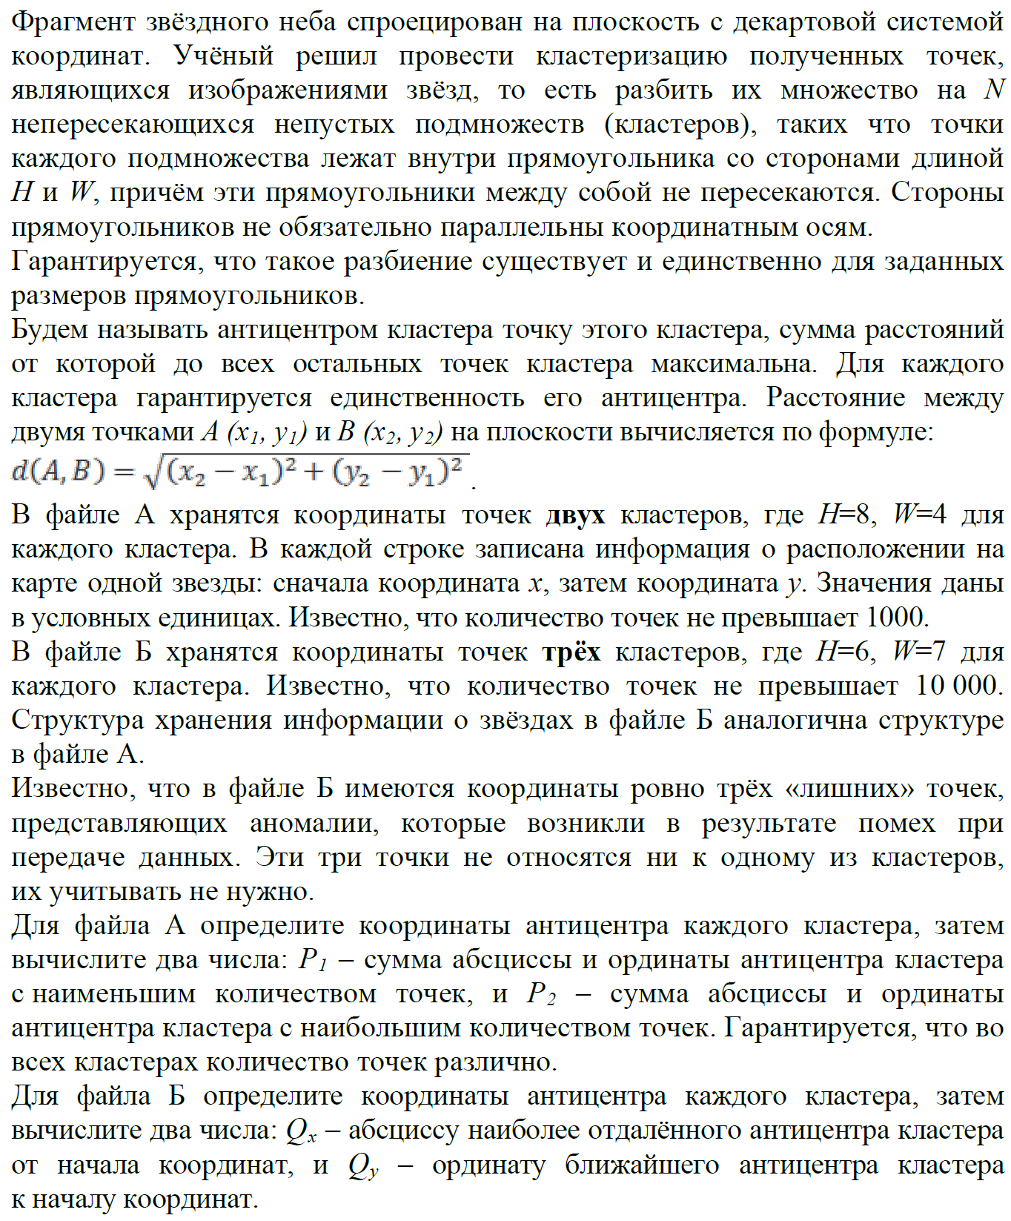
ОТВЕТ:
1126711 1517181
213883 264132

№3 (7.7 11.03. Решение задач №27 (ч.1) 5-6)
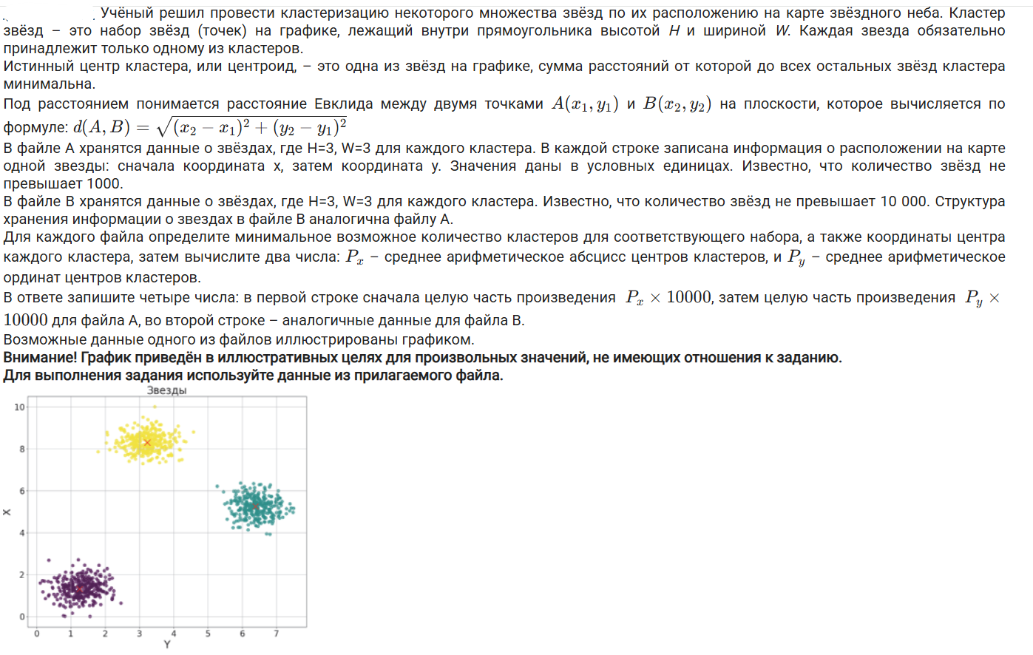
ОТВЕТ:
119313 105605
183995 50612

№4 (7.7 11.03. Решение задач №27 (ч.1) 7-8)
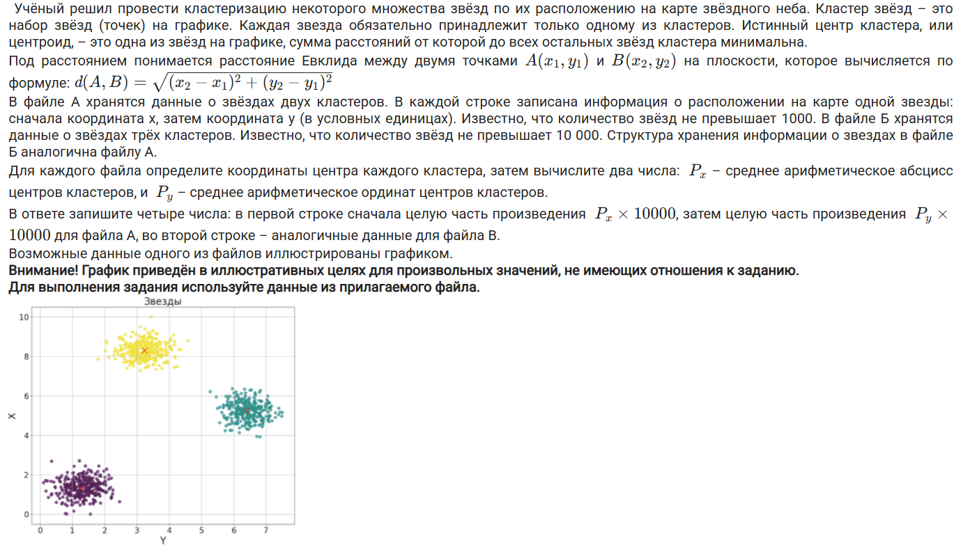
ОТВЕТ:
5317 32715
53088 78127

№5 (7.7 11.03. Решение задач №27 (ч.1) 11-12)
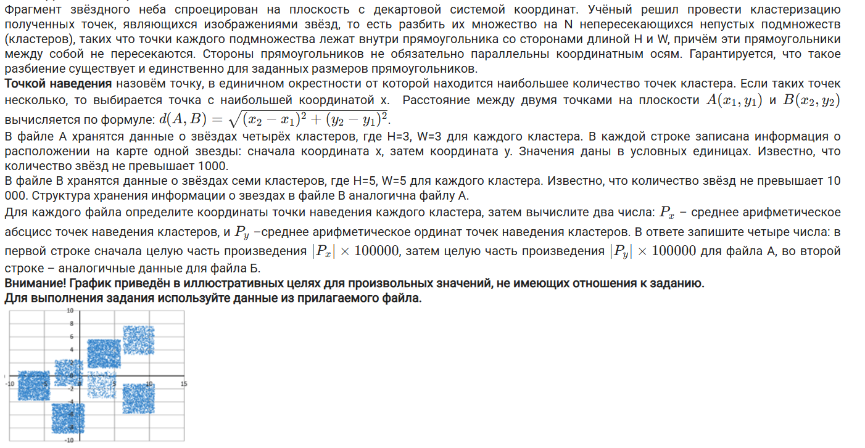
ОТВЕТ:
171553 32527
157853 13516

№6 (7.7 11.03. Решение задач №27 (ч.1) 13-14)
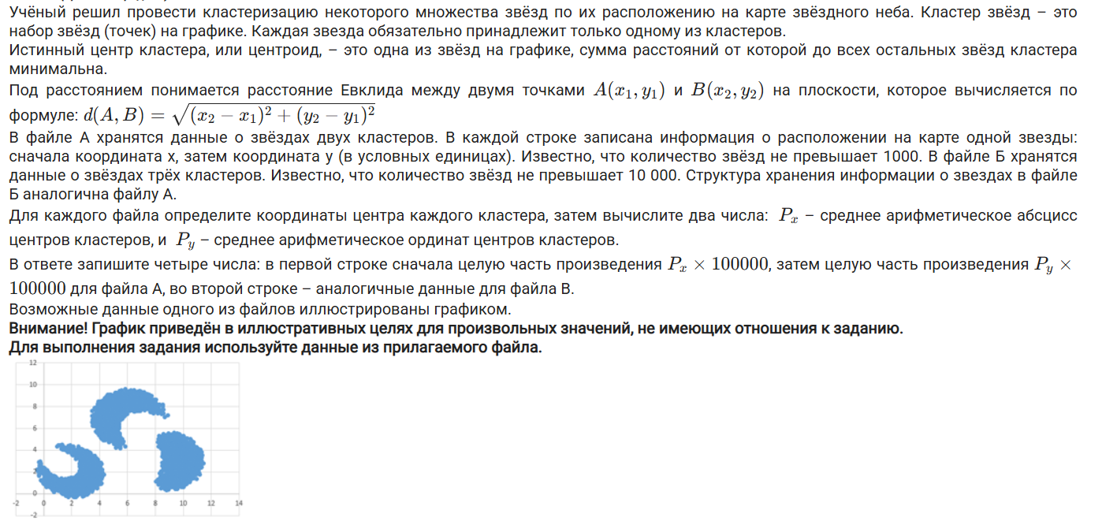
ОТВЕТ:
398800 348577
596884 400991

